|  |  |  |  |  |  |  |  |  |  |  |
| --- | --- | --- | --- | --- | --- | --- | --- | --- | --- | --- |
| |  |  |  | | --- | --- | --- | |  |  |  | | МИНОБРНАУКИ РОССИИ | | | | Федеральное государственное бюджетное образовательное учреждение  высшего образования  **«МИРЭА – Российский технологический университет»**  **РТУ МИРЭА** | | |   Институт Информационных технологий | |
|  | |
| Кафедра Математического обеспечения и стандартизации информационных технологий | |
|  | |
|  | |

|  |  |
| --- | --- |
| **Практическая работа № 3** | |
| **по дисциплине** | |
| **«**Конфигурационное управление**»** | |
|  | |
| Выполнил студент группы | . |
| Принял преподаватель | . |

|  |  |  |
| --- | --- | --- |
| Лабораторная работа выполнена | «__»_______202__ г. | *(подпись студента)* |
|  |  |  |
| «Зачтено» | «__»_______202__ г. | *(подпись руководителя)* |

Москва 2023

**СОДЕРЖАНИЕ**

№1 3

№2 5

№3 6

№4 8

№5 9

# №1

Реализовать на Jsonnet приведенный ниже пример в формате JSON. Использовать в реализации свойство программируемости и принцип DRY.

**Решение:**

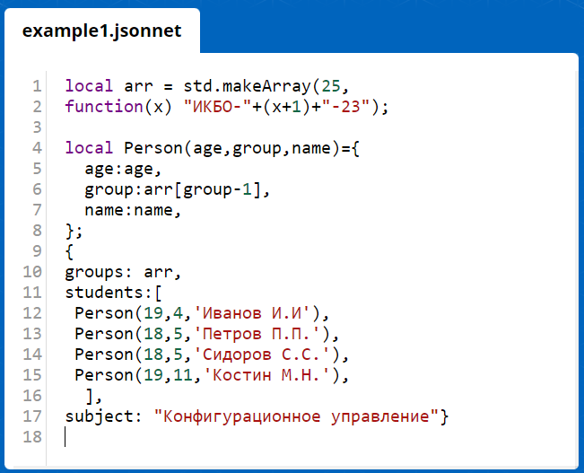

**Вывод:**

{

"groups": [

"ИКБО-1-23",

"ИКБО-2-23",

"ИКБО-3-23",

"ИКБО-4-23",

"ИКБО-5-23",

"ИКБО-6-23",

"ИКБО-7-23",

"ИКБО-8-23",

"ИКБО-9-23",

"ИКБО-10-23",

"ИКБО-11-23",

"ИКБО-12-23",

"ИКБО-13-23",

"ИКБО-14-23",

"ИКБО-15-23",

"ИКБО-16-23",

"ИКБО-17-23",

"ИКБО-18-23",

"ИКБО-19-23",

"ИКБО-20-23",

"ИКБО-21-23",

"ИКБО-22-23",

"ИКБО-23-23",

"ИКБО-24-23"

],

"students": [

{

"age": 19,

"group": "ИКБО-4-23",

"name": "Иванов И.И"

},

{

"age": 18,

"group": "ИКБО-5-23",

"name": "Петров П.П."

},

{

"age": 18,

"group": "ИКБО-5-23",

"name": "Сидоров С.С."

},

{

"age": 19,

"group": "ИКБО-11-23",

"name": "Костин М.Н."

}

],

"subject": "Конфигурационное управление"

}

# №2

Реализовать на Dhall приведенный ниже пример в формате JSON. Использовать в реализации свойство программируемости и принцип DRY.

Решение:

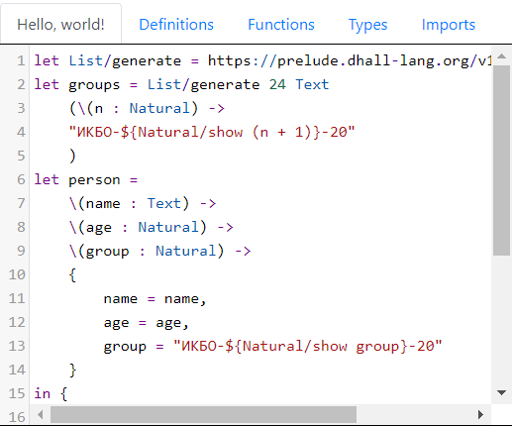

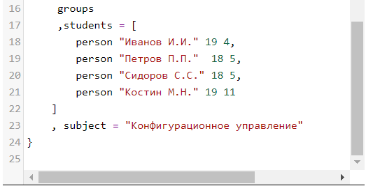

**Вывод:**

groups:

- "ИКБО-1-20"

- "ИКБО-2-20"

- "ИКБО-3-20"

- "ИКБО-4-20"

- "ИКБО-5-20"

- "ИКБО-6-20"

- "ИКБО-7-20"

- "ИКБО-8-20"

- "ИКБО-9-20"

- "ИКБО-10-20"

- "ИКБО-11-20"

- "ИКБО-12-20"

- "ИКБО-13-20"

- "ИКБО-14-20"

- "ИКБО-15-20"

- "ИКБО-16-20"

- "ИКБО-17-20"

- "ИКБО-18-20"

- "ИКБО-19-20"

- "ИКБО-20-20"

- "ИКБО-21-20"

- "ИКБО-22-20"

- "ИКБО-23-20"

- "ИКБО-24-20"

students:

- age: 19

group: "ИКБО-4-20"

name: "Иванов И.И."

- age: 18

group: "ИКБО-5-20"

name: "Петров П.П."

- age: 18

group: "ИКБО-5-20"

name: "Сидоров С.С."

- age: 19

group: "ИКБО-11-20"

name: "Костин М.Н."

subject: "Конфигурационное управление"

# №3

Реализовать грамматики, описывающие следующие языки (для каждого решения привести БНФ). Код решения должен содержаться в переменной BNF.

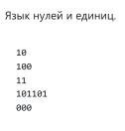

**Решение:**

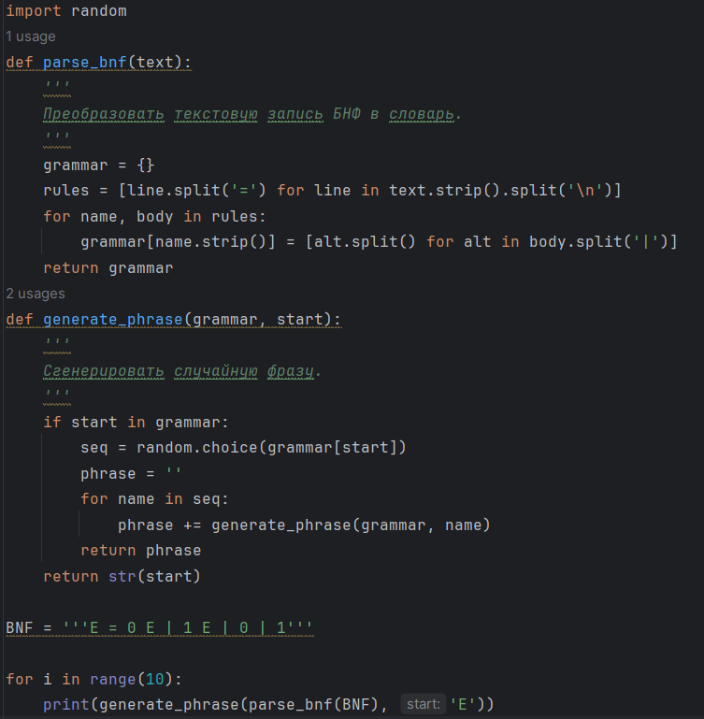

**Вывод:**

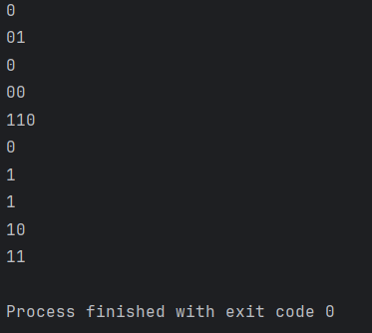

# №4

Язык правильно расставленных скобок двух видов.

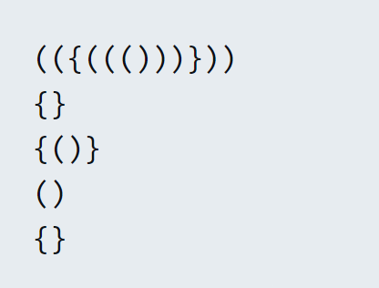

**Решение:**

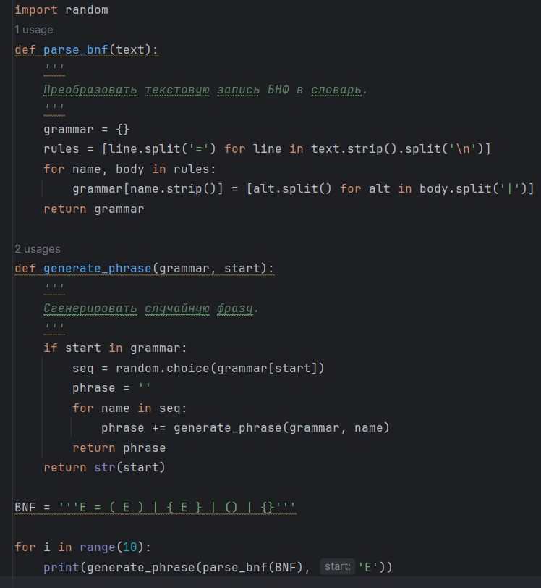

**Вывод:**

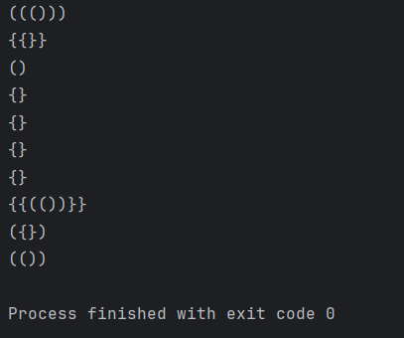

# №5

Язык выражений алгебры логики.

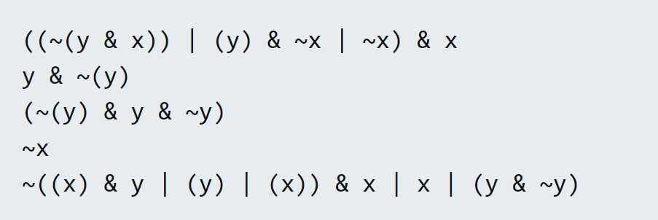

**Решение:**

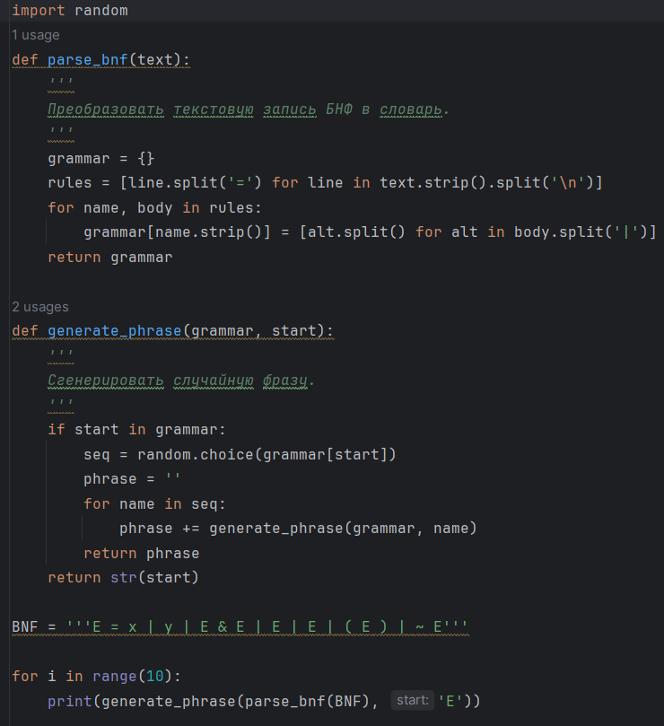

**Вывод:**

